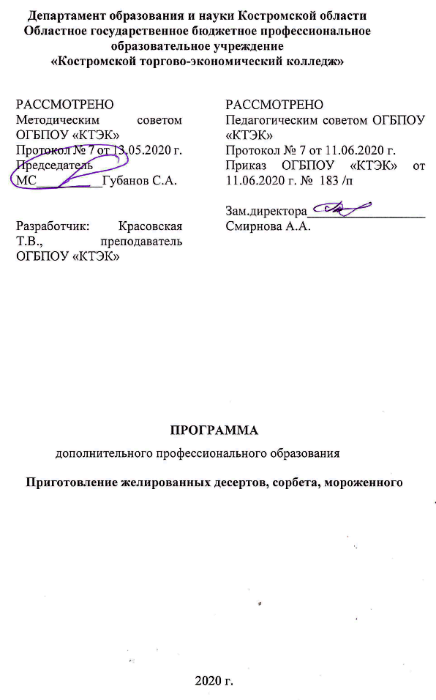
ОПИСАНИЕ УЧЕБНОЙ ПРОГРАММЫ

1. Название модуля: Программа дополнительного профессионального образования «Приготовление желированных десертов, сорбета, мороженного».
2. Категория слушателей: Лица, имеющие/получающие высшее и (или) среднее профессиональное образование и относящиеся к следующим должностям и /или группам занятий:

Наименование документа | Код | Наименование базовой группы, должности (профессии)
ОКЗ | 12901 | Кондитер
ОКЗ | 7512 | Пекари, кондитеры и изготовители конфет
ОКЗ | 5120 | Повар
ОКПДТР | 12369 | Изготовитель мороженого

3. Цель освоения программы: Совершенствование у слушателей компетенций по изготовлению желированных десертов, сорбета, мороженного с использованием современных производственных технологий.
4. Форма обучения: очно / заочная, с применением дистанционных образовательных технологий/ 36 часов.

5. Освоение модуля предполагает достижение следующего(щих) уровня(ней) квалификации в соответствии с профессиональным стандартом «Кондитер», утверждённого Приказом Минтруда и социальной защиты РФ от 07.09.2015 г. № 597н.

6. Образовательные результаты:
Слушатель, освоивший программу, должен обладать профессиональной компетенцией:
- приготовление желированных десертов, сорбета, мороженного с использованием современных производственных технологий.
7. Результаты обучения:
В результате освоения программы слушатель должен приобрести знания и умения, необходимые для качественного изменения перечисленной выше профессиональной компетенции.
Слушатель должен
знать:
- ассортимент сложных холодных десертов;
- основные критерии оценки качества готовых сложных холодных десертов;
- органолептический метод определения степени готовности и качества сложных холодных десертов;
- виды технологического оборудования и производственного инвентаря и его безопасное использование при приготовлении сложных холодных десертов;
- требования к безопасности хранения сложных холодных десертов;
- требования к сырью при выработке мороженого;
- ассортимент основных и любительских видов мороженого;
- требования действующих стандартов и технические условия на вырабатываемые продукты;
- технологические процессы производства мороженого и полуфабрикатов (вафли и глазурь);
- требования технохимического и микробиологического контроля на различных стадиях выработки готовой продукции (по видам);
- назначение, принцип действия и устройство оборудования для производства мороженого и полуфабрикатов;
- правила техники безопасности при работе на технологическом оборудовании.

уметь:
- органолептически оценивать качество продуктов;
- использовать различные способы и приемы приготовления сложных холодных десертов;
- проводить расчеты по формулам;
- выбирать и безопасно пользоваться производственным инвентарем и технологическим оборудованием;
- выбирать варианты оформления сложных холодных десертов;
- принимать решения по организации процессов приготовления сложных холодных десертов;
- выбирать способы сервировки и подачи сложных холодных десертов;
- учитывать количество и качество поступающего в цех переработки основного и вспомогательного сырья (молока, сливок, масла, сухого молока, стабилизаторов, сахарапеска и т.д.);
- распределять и подбирать сырье по видам мороженого;
- рассчитывать количество основного и вспомогательного сырья в соответствии с рецептурой мороженого;
- обеспечивать условия для осуществления технологического процесса по производству мороженого и полуфабрикатов (вафли и глазурь);
- вести технологический процесс производства мороженого и полуфабрикатов (вафли и глазурь);
- оценивать качество и безопасность готовой продукции

иметь (практический опыт):
- изготовление желированных десертов, сорбета, мороженного по современным технологиям;
- контроля качества сырья и продукции;
- выбора технологической карты производства;
- выполнения основных технологических расчетов;
- ведения процессов выработки основных желированных десертов, сорбета, мороженого.

- Учебный план

№ п/п | Наименование раздела | Всего, час | Аудиторные  занятия |  | Дистанционные  занятия |  | Промежу-  точная  аттестация,
 |  |  | из них |  | из них
 |  |  | теоретические занятия (лекции) | практические занятия | теоретические занятия (лекции) | практические занятия
1 | 2 | 3 | 4 | 5 | 6 | 7 | 8
1 | Основы товароведения и оценки качества сырья | 4 | 2 |  | 2
2 | Организация производства предприятий общественного питания, охрана труда | 6 | 2 |  | 4
3 | Техническое оснащение и организация рабочих мест кондитера | 6 | 2 |  | 4
4 | Технология приготовления желированных десертов, сорбета, мороженого | 16 | 2 | 2 | 2 | 10
Промежуточная аттестация |  | 4 |  |  |  |  | 4  Экзамен
Всего: |  | 36 | 8 | 2 | 12 | 10 | 4

9. Тематическое планирование

Наименование раздела программы | Содержание учебного материала |  |  | Количество часов | Уровень усвоения
1. Основы товароведения и оценки качества сырья | Содержание: |  |  | 4 | 2, 3
 | 1 | Теоретические основы товароведения |  | 2 | 2, 3
 | 2 | Товароведная характеристика сырья, полуфабрикатов используемых для приготовления холодных десертов |  | 2 | 2, 3
2. Организация производства предприятий общественного питания, охрана труда | Содержание: |  |  | 6 | 2, 3
 | 1 | Общие требования к производственным помещениям предприятий общественного питания |  | 2 | 2, 3
 | 2 | Организация рабочего места кондитера |  | 2 | 2, 3
 | 3 | Охрана труда в кондитерском производстве |  | 2 | 2, 3
3. Техническое оснащение и организация рабочих мест кондитера | Содержание: |  |  | 6 | 2, 3
 | 1 |  | Организация работы кондитерского цеха | 2 | 2, 3
 | 2 |  | Подбор оборудования и инвентаря для кондитерского цеха | 2 | 2, 3
 | 3 |  | Эксплуатация холодильного оборудования | 2 | 2, 3
4. Технология приготовления желированных десертов, сорбета, мороженого | Содержание: |  |  | 16 | 2, 3
 | 1 |  | Свойства основных кондитерских ингредиентов | 2 | 2, 3
 | 2 |  | Пищевые добавки и желирующие вещества; шоколад, карамель, мороженое | 2 | 2, 3
 | 3 |  | Технология приготовления желированных десертов | 4 | 2, 3
 | 4 |  | Технология приготовления сорбета | 4 | 2, 3
 | 5 |  | Технология приготовления мороженого | 4 | 2, 3
Промежуточная аттестация |  |  | Приготовление желированных десертов, сорбета, мороженного (на выбор) | 4 | 3

10. Организационно–педагогические условия

10.1 Материально-технические условия реализации программы
Вид ресурса | Характеристика ресурса и количество
Аудитория | Оборудована компьютером, проектором и экраном, учебные столы и стулья,
Учебный кондитерский цех | Миксер планетарный KITCHENAID ARTISAN 5KSM3311XECA  ТММ-1м, льдогенератор, блендер погружной, слайсер, мясорубка, морозильный шкаф (ларь), соковыжималка шнековая, настольная вакуумно-упаковочная машина, пекарский шкаф шпэ-3, стол для разделки полуфабрикатов, блендер ВRAUN, миксер SCARLETT, миксер, набор форм с тефлоновым покрытием, набор листов с тефлоновым покрытием, электроплита ПЭСМ-4Ш, холодильник “Бирюса”, электрическая печь “ASEIDELTA”,набор посуды и ёмкостей для хранения сырья, набор форм и выемок, шкаф для хранения посуды, пароконвектомат, плита индукционная, подставка под пароконвектомат, столы производственные, весы, тестомесильная машина, расстойный шкаф, конвекционная печь, плита настольная индукционная, тележка кухонная, противень для индукционной печи, противень алюминиевый перфорированный 530х325х65 мм, подовая печь, тестораскаточная машина, подставка под конвекционную печь, стеллаж кухонный, микроволновая печь, соковыжималка шнековая. водоумягчитель. шкаф шоковой заморозки, вентилятор на клипсе, лампа для накаливания, ванна для растапливания шоколада.
Компьютерный класс | Компьютерный класс, представляющий собой рабочее место преподавателя и не менее 15 рабочих мест студентов, включающих компьютерный стол, стул, персональный компьютер, лицензионное программное обеспечение. Каждый компьютер имеет широкополосный доступ в сеть Интернет. Все компьютеры подключены к корпоративной компьютерной сети КФУ и находятся в едином домене. Компьютерное оборудованием имеет соответствующее лицензионное программное обеспечение.
Программное обеспечение для реализации программы на основе дистанционных образовательных технологий | Дистанционное обучение в системе MOODLE
Канцелярские товары | Бумага для принтера, ручки шариковые
Инвентарь, инструменты, приспособления | Доска деревянная, формы и листы для выпечки вафель, скалки, скребки, мерные кружки, рукавицы пекаря, металлические миски вместимостью 0,1; 0,2; 0,3; 2,0; 5,0 литров, гастроемкость, сито металлическое, кисточка силиконовая для смазывания, термометр для измерения температуры теста, весы настольные электронные.

10.2. Кадровые ресурсы
Вид ресурса | Характеристика ресурса и количество
Руководитель проекта/куратор | Руководитель ресурсного центра
Разработчик контента | Преподаватель
Лектор | Преподаватель
Модератор | Преподаватель, мастер производственного обучения
Тьютор | Преподаватель

10.3. Учебно-методическое обеспечение программы
Основные источники:
- Бурчакова И.Ю., Ермилова С.В. // Организация и ведение процессов приготовления, оформления и подготовка к реализации хлебобулочных, мучных кондитерских изделий сложного ассортимента\ И.Ю. Бурчакова, С.В. Ермилова. – М.: Издательский центр «Академия», 2017. – 384 с.
- Долгополова С.Л. Новые кулинарные технологии. – М.: Академия, 2015-244с
- Ермилова, С. В. Торты, пирожные, десерты : учебное пособие / С. В. Ермилова, Е. И. Соколова. – 6-е изд., стер. – Москва: Академия, 2017. – 80 с.
- Минифай Б.У. // Шоколад, конфеты, карамель и другие кондитерские изделия / Б.У. Минифай. СПб.: Профессия, 2018. – 816 с.

Дополнительные источники:
- Кузнецова, Л. С. Технология производства мучных кондитерских [Текст]: учебник / Л. С. Кузнецова, М. Ю. Сиданова. – М.: Академия, 2017. – 680 с.
- Шумилкина М.Н. Кондитер: учебн. пособие / М.Н. Шумилкина, Н.В. Дроздова. – изд. 4-е. – Ростов н/Д: Феникс, - 2015. – 315 с.
- О защите прав потребителей [Текст]: федер. закон от 07 февр.1992 г. N 2300-1// Новороссийск: Сиб. унив., 2009. - 47 с.
- Журналы: «Питание и общество», «Стандарты и качество», «Ресторанный бизнес», «Торговое оборудование в России».

Электронные ресурсы:
- https://www.gastronom.ru/text/temperirovanie-shokolada-doma-1010681 - Гастрогом
- «Кулинарный портал». Форма доступа: http:// www.kulina.ru., http:// povary.ru., http:// vkus.by.
- Главный портал индустрии гостеприимства и питания. Форма доступа: http:// www.horeca.ru
- https://molochnoe.ru Электронно-библиотечная система издательства «Лань» 2
- ttps://molochnoe.ru Электронно-библиотечная система «ZNANIUM.COM»

11. Оценка качества освоения программы
11.1 Форма промежуточной аттестации по модулю:

Наименование разделов учебного плана | Технология и/или метод(ы) проведения оценочного мероприятия | Шкала оценки (баллы, «зачтено» / «не зачтено») | Размещение оценочных материалов
Промежуточная аттестация | Приготовление желированных десертов, сорбета, мороженного | «зачтено» / «не зачтено» | Система дистанционного обучения (Moodle)
Слушатель должен изготовить и оформить на выбор любое изделие из ассортимента желированных десертов, сорбета, мороженного.
11.2 Критерии и шкала оценки для промежуточной аттестации по модулю:
Критерии оценивания | Балл
Работа в соответствии с требованиями ТБ и ОТ | 2
Работа в соответствии с требованиями гигиены и санитарии | 2
Технологический процесс приготовления желированных десертов, сорбета, мороженного | 4
Общее впечатление (цветовая гамма) | 3
Рабочий процесс / Отходы | 1
Время | 1
Количество | 2
Вес кондитерского изделия | 2
ИТОГО: | 17

Слушатель считается успешно прошедшим промежуточную аттестацию по программе дополнительного профессионального образования «Приготовление желированных десертов, сорбета, мороженного» при получении не менее 14 баллов за выполненную работу.

